系 列 推 荐
《垃圾桶故事》系列（3册）

Trashy Tales Series (3 books)
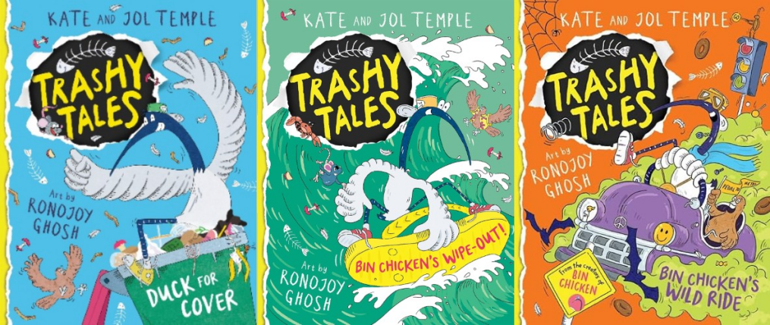
- 《垃圾鸡》(Bin Chicken)的畅销书作者即将推出一套全新的桥梁书系列！
- 介绍垃圾桶小鸡本尼(Benny)、懒惰的麻雀啾啾(Tweeter)和老鼠呱呱(Scrap)，以及他们在垃圾堆里发生的有趣的恶作剧和不幸事件。 关于友谊、团队合作……以及在垃圾箱里捡热薯片！
- 由《石头上的房间》的获奖作者Jol Temple和 Kate Temple编写，由Ronojoy Ghosh 绘制双色插图，文字浅显易懂，非常适合刚刚独立的读者，以及准备进入下一阶段阅读的《垃圾鸡》粉丝。

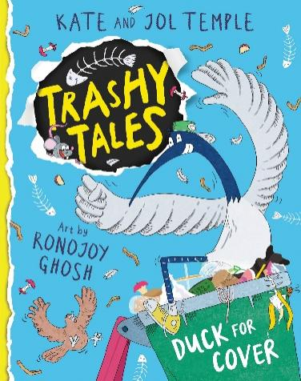
中文书名：《垃圾桶故事：躲猫猫！》(1)

英文书名：Duck for Cover! (Trashy Tales #1)
作 者： Jol Temple, Kate Temple and Ronojoy Ghosh
出 版 社：Scholastic Aus
代理公司：Scholastic Aus/ANA
页 数：128页
出版时间：2024年9月
代理地区：中国大陆、台湾
审读资料：电子稿
类 型：桥梁书

内容简介：

垃圾桶小鸡本尼(Benny)和他的朋友呱呱(Scrap)、啾啾(Tweeter)陷入了困境！一只厚脸皮的小鸭子到处跟着他们，海鸥还偷吃了他们的早餐！这垃圾三人组能否想出办法把薯片拿回来呢？

内页插图：

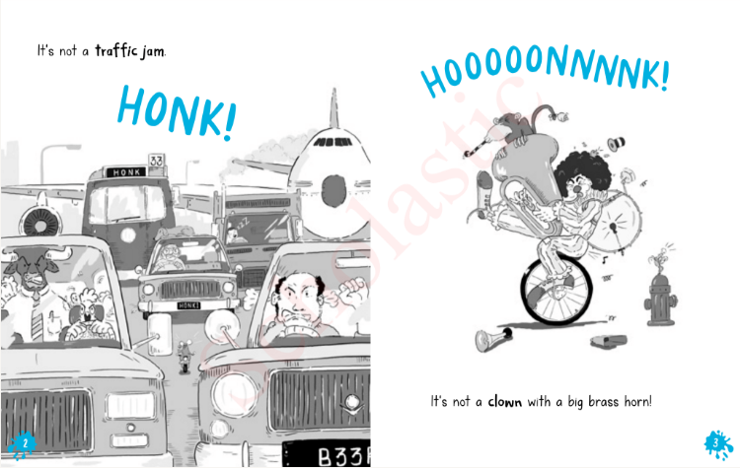
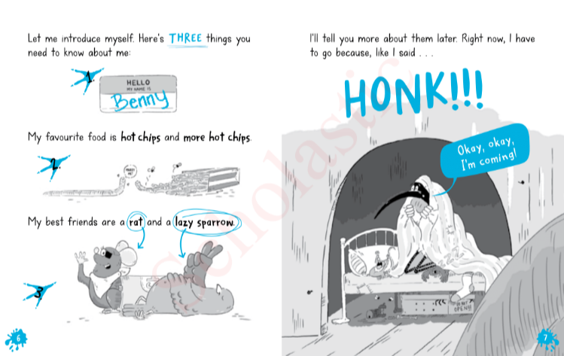
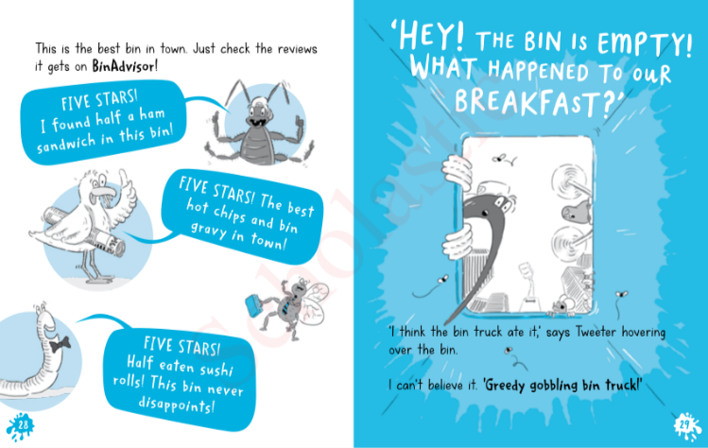

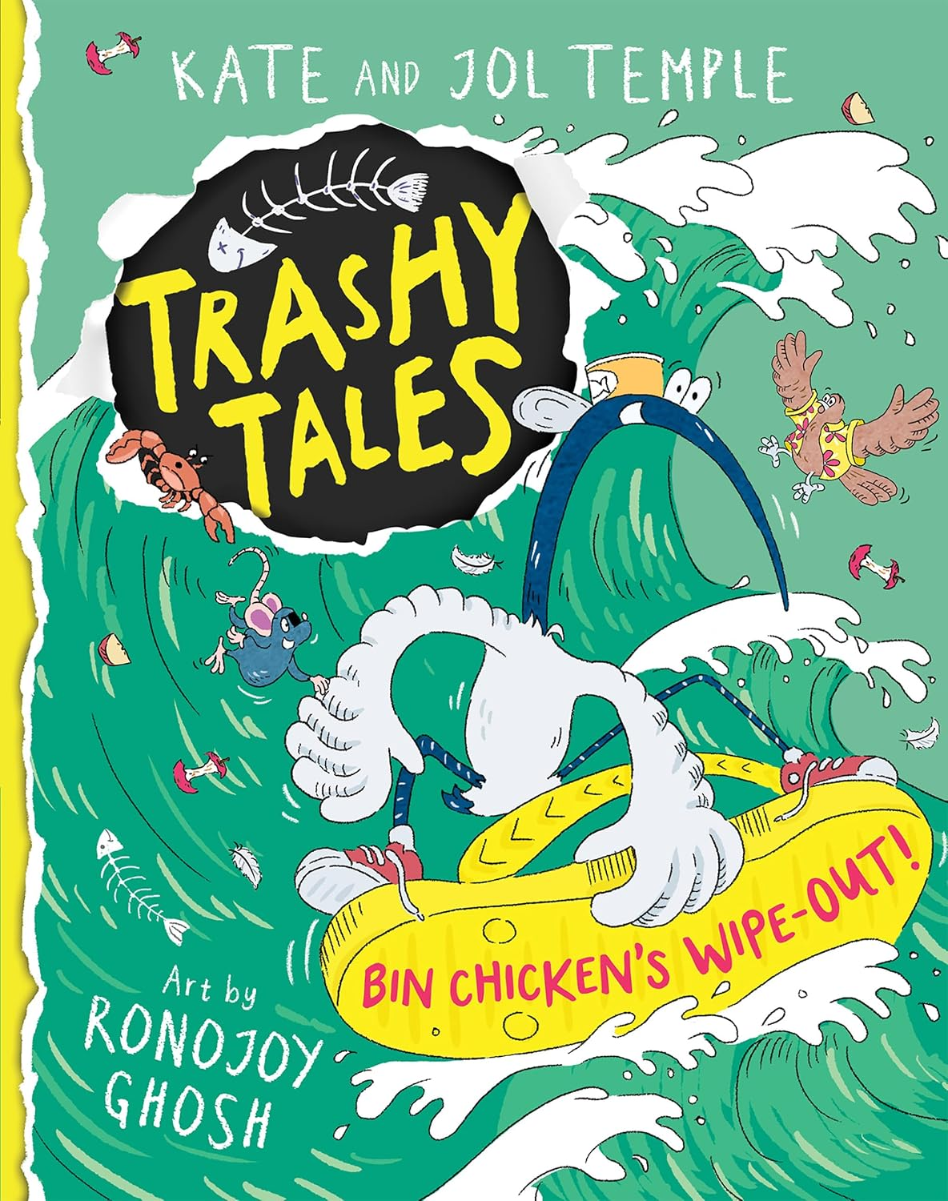
中文书名：《垃圾桶故事：垃圾鸡之惨败！》(2)

英文书名：Bin Chicken's Wipe-out! (Trashy Tales #2)
作 者： Jol Temple, Kate Temple and Ronojoy Ghosh
出 版 社：Scholastic Aus
代理公司：Scholastic Aus/ANA
页 数：128页
出版时间：2025年6月
代理地区：中国大陆、台湾
审读资料：电子稿
类 型：桥梁书

内容简介：

冲浪时间到！本尼(Benny)、呱呱(Scrap)和啾啾(Tweeter)要去海边玩一天。但是叽叽喳喳的海鸥认为海滩是它们的……而且它们有一个讨厌的计划，要一劳永逸地赶走垃圾鸡！这三个垃圾伙伴会遭遇彻底的惨败吗？！

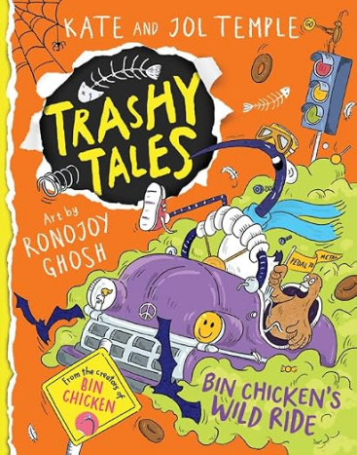
中文书名：《垃圾桶故事：垃圾鸡的狂野之旅》(3)

英文书名：Bin Chicken's Wild Ride (Trashy Tales #3)
作 者： Jol Temple, Kate Temple and Ronojoy Ghosh
出 版 社：Scholastic Aus
代理公司：Scholastic Aus/ANA
页 数：128页
出版时间：2026年6月
代理地区：中国大陆、台湾
审读资料：电子稿
类 型：桥梁书

内容简介：

哦不！学校放假了，所有的游乐场都空无一人。不上学意味着……没有零食！所以本尼(Benny)和他的朋友们，啾啾(Tweeter)和呱呱(Scrap)，正前往游乐场去找午餐。但当狡猾的海鸥跟踪他们时，他们最好小心点！这三个垃圾伙伴能在狂野的 ride、食物大战和巨大的惊吓中幸存下来吗？！

作者简介：

凯特(Kate)和乔尔·坦普尔(Jol Temple)居住在澳大利亚悉尼，为孩子们写书。其中有些书喜欢押韵，有些则不。他们已经为孩子们写了超过26本书，从《垃圾鸡》(Bin Chicken)系列到我们的国际少儿小说狗狗侦探系列《失败者》(The Underdogs)，当然还有凯特自己的中年级小说《特里尔比·莫法特的奇妙危险事业》(Dangerous Business of Being Trilby Moffat)。他们的作品Room on Our Rock获得了著名的 2020 年夏洛特-哈克杰出儿童小说奖，该奖项旨在表彰那些通过激发同情心、想象力和好奇心而有可能改变儿童生活的小说。他们喜欢拜访学校。他们给从学前班到小学低年级的小小孩讲图画书、读图画书。他们也喜欢和大一点的孩子谈论他们的章节书以及当作家是什么感觉。


罗诺乔伊·戈什(Ronojoy Ghosh)是一位屡获殊荣的作家和插图画家，白天的工作是广告，他也在广告业获奖。他的第一本绘本Ollie and the Wind入围了2016年加拿大广播公司年度图书奖。

请将反馈信息发至：版权负责人
Email：Rights@nurnberg.com.cn
安德鲁·纳伯格联合国际有限公司北京代表处
北京市海淀区中关村大街甲59号中国人民大学文化大厦1705室, 邮编：100872
电话：010-82504106, 传真：010-82504200
公司网址：http://www.nurnberg.com.cn
书目下载：http://www.nurnberg.com.cn/booklist_zh/list.aspx
书讯浏览：http://www.nurnberg.com.cn/book/book.aspx
视频推荐：http://www.nurnberg.com.cn/video/video.aspx
豆瓣小站：http://site.douban.com/110577/
新浪微博：安德鲁纳伯格公司的微博_微博 (weibo.com)
微信订阅号：安德鲁纳伯格联合国际北京代表处

